附件1
豫北医学院2025级学生军训服项目招标要求
序号 | 物品  名称 | 数量 | 单位 | 规格 | 图片 | 备注
1 | 学生  军训服 | 7521 | 套 | 学生军训服装1套，为07式陆军迷彩，含6件：帽子、长袖外套、短袖汗衫、裤子、鞋子、腰带：  1.长袖外套、裤子、帽子为斜纹涤棉面料，上衣门襟纽扣设计，上下各两个翻盖口袋，腰部隐形收腰绳，袖口有收缩扣；  2.汗衫要求速干网稠，透气舒适，挺拔修身，不起球，不缩水，不变形；  3.裤子腰部有腰袢，腰侧两个斜插口袋，膝盖侧面两个口袋，收缩裤脚；  4.腰带为棉质编织，扣为合成树脂；  5.鞋子底为橡胶，面料为帆布。 | 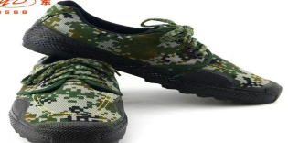  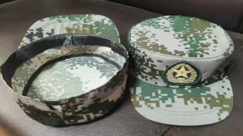  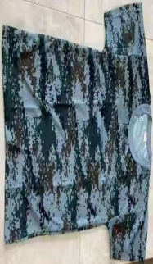  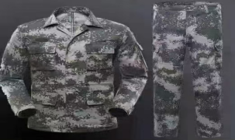 | 1.衣服尺寸必须有明确标识，不得有开线、掉扣、掉色及袖口和领子起泡现象；  2.鞋不得存在断底、脱胶现象；  3.所有服装须由正规厂家生产，不得含有造成学生皮肤过敏等的有害物质  4.军训服装如有质量问题、尺寸不合适问题，要负责调换。
2 | 教官  军训服 | 124 | 套 | 教官军训服装1套，为07式空军迷彩，含6件：帽子、长袖外套、短袖汗衫、裤子、鞋子、腰带：  1.长袖外套、裤子、帽子面料为60%聚酯纤维，20%棉、20%维纶  2.汗衫要求速干网稠，透气舒适，挺拔修身，不起球，不缩水，不变形；  3.腰带为棉质编织，扣为合成树脂；  4.鞋子采用数码涤纶材质面料，鞋底采用EVA胶底，系带设计。 | 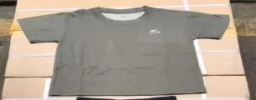  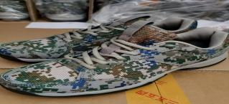  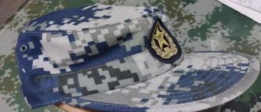  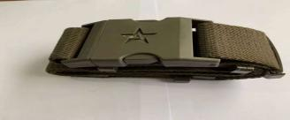  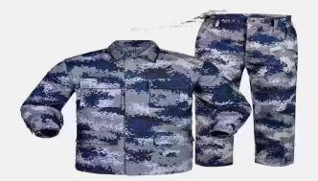 | 1.衣服尺寸必须有明确标识，不得有开线、掉扣、掉色及袖口和领子起泡现象；  2.鞋不得存在断底、脱胶现象；  3.所有服装须由正规厂家生产，不得含有造成学生皮肤过敏等的有害物质  4.军训服装如有质量问题、尺寸不合适问题，要负责调换。
注：1.学生军训服为代收代扣，要求2025年9月6日前供货到位，结算时以学生实际购买数量据实结算；
2.教官军训服为购买，要求2025年9月1日前供货到位。

